**Hugo Boss Orange**

**Dlaczego <strong>Hugo Boss Orange</strong> są lubiane przez osoby na całym świecie? Dowiedz się tego z naszego artykułu!**

**Hugo Boss Orange**

**Hugo Boss** to znana na całym świecie marka - uznawana za niezwykle nowoczesną i jednocześnie elegancką. Od początku swojego istnienia uważana jest za ekskluzywną, przez co tylko niektórzy mogą sobie pozwolić na jej produkty. Wykorzystują najwyższej jakości szlachetne materiały, które służą swoim właścicielom wiele sezonów. To nie tylko renoma, ale również zaufanie konsumentów, którzy bardzo chętnie sięgają po ich ubrania, np. te casualowe z kolekcji **Orange**.

**Wygodne i eleganckie**

Co ciekawe, pierwszymi produktami Hugo Boss były garnitury. Niedługo potem powstawały kolejne kolekcje, bardziej przystosowane do noszenia na co dzień - zachowywały one jednak elegancki charakter. Właśnie dzięki temu ubrania te są tak bardzo uwielbiane przez wiele osób na całym świecie. *Hugo Boss Orange* skierowane jest do osób ceniących jednoczesną wygodę i szlachetny, szykowny wygląd.

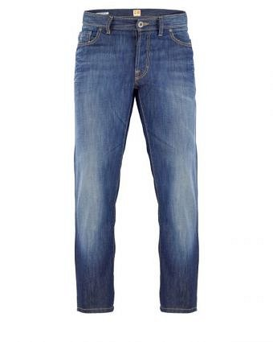

**Hugo Boss Orange dostępne w Visciola Fashion**

[Hugo Boss Orange](https://www.visciolafashion.com/jeansy-hugo-boss-orange,id269.html) - klasyczne i komfortowe jeansy dostępne są w sklepie internetowym Visciola Fashion. Odwiedź naszą stronę! Posiadamy również przeróżne inne marki oraz produkty, które z pewnością przypadną Ci do gustu.